TO BE + ADJECTIVES
A. you look tired
Te ves cansado
B. yes, I am. I’m very tired
Sí, lo estoy. Estoy muy cansado

ENGLISH | SPANISH | ENGLISH | SPANISH | ENGLISH | SPANISH
Tired | Cansado | Sick / ill | Enfermo | Annoyed | Enojado
Sleepy | Somnoliento | Happy | Feliz | Frustrated | Frustrado
Exhausted | Exhausto | Worried | Preocupado | Angry | Enojado
Hot | Caluroso | Sad | Triste | Furious | Furioso
Cold | Frio | Miserable | Deprimido | Disgusted | Indignado
Hungry | Hambriento | Pleased | Satisfecho | Surprised | Sorprendido
Thirsty | Sediento | Disappointed | Decepcionado | Shocked | Horrorizado
Full | lleno | Upset | Disgustado | Nervous | Nervioso
Bored | Aburrido | Proud | Orgulloso | Scared | Asustado
Embarrassed | Avergonzado | Jealous | Celoso | Confused | Confundido

El verbo to be significa “ser o estar”, pero en los siguientes casos funciona como “tener”:

ADJECTIVE | SPANISH | SENTENCE | SPANISH
Hungry | Hambriento | I am hungry | Yo estoy hambriento / yo tengo hambre
Sleepy | Soñoliento | She is sleepy | Ella está soñolienta / ella tiene sueño
Thirsty | Sediento | We are thirsty | Nosotros estamos sedientos / nosotros tenemos sed
Cold | Friolento | He is cold | Él está friolento / él tiene frío
Hot | caluroso | They are hot | Ellos están calurosos / ellos tienen calor
Scared | temeroso | He is scared | Él está temeroso / él tiene miedo
Por lo tanto, aunque hemos estudiado el verbo tener: have / has got, es incorrecto decir:
I’ve got hungry – you’ve got sleepy – she’s got thirsty – we’ve got cold – he’s got hot

ASKING FOR REASON: WHY
La “W”question WHY significa “por qué”, pregunta por motivo, razón o circunstancia; al igual que en español, la respuesta a “por qué” es “porque”, su equivalente en inglés es BECAUSE.

why | am | I | eating a hot dog? | 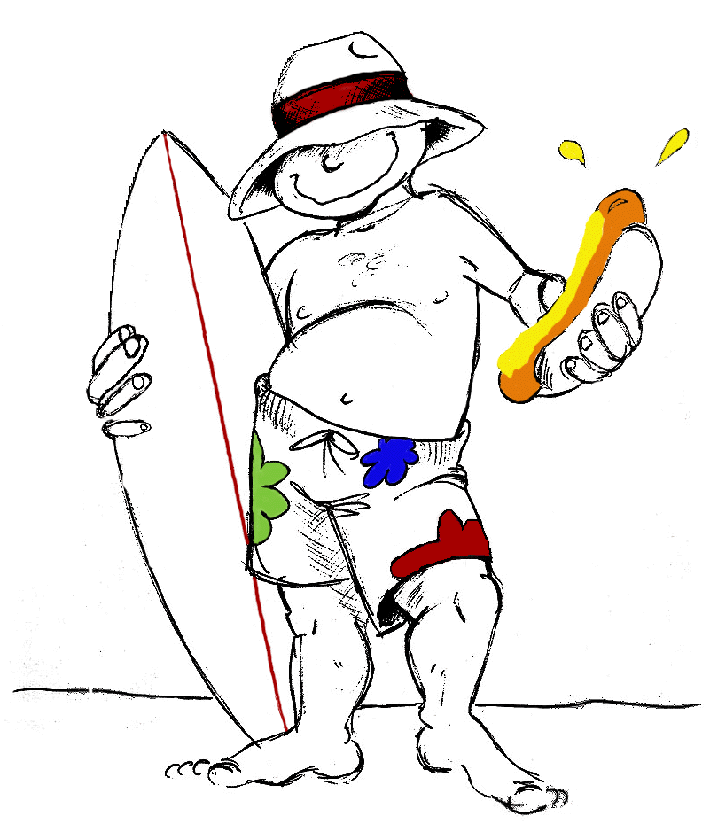 | because | I | am | hungry
why | is | he  she  it | eating a hot dog? |  | because | he  she  it | is | hungry
why | are | we  you  they | eating a hot dog? |  | because | we  you  they | are | hungry

Why are you eating a hot dog?
(¿Por qué estás tú comiendo un perro caliente?)

I’m eating a hot dog because I’m hungry
(Yo estoy comiendo un perro caliente porque tengo hambre)

A continuación una lista de adjetivos, con sus respectivos verbos para expresar motivo:
ADJECTIVES | SPANISH | VERBS | SPANISH
Hungry | Hambriento | Eat | Comer
Sleepy | Soñoliento | Sleep / yawn | Dormir / bostezar
Cold | Friolento | Shiver | Tiritar, temblar
Hot | Caluroso | Perspire | Sudar, transpirar
Thirsty | Sediento | Drink | Beber
Nervous | Nervioso | Bite the nails | Morder las uñas
In love | Enamorado | Sigh | Suspirar
Angry | Enojado | Shut | Gritar
Sad | Triste | Cry | Llorar
Happy | Feliz | Smile /laugh | Sonreír / reír
Embarrassed | Avergonzado | Blush | Sonrojarse, apenarse

